Муниципальное образование «Бакчарский район»
Муниципальное бюджетное учреждение культуры
«Бакчарская межпоселенческая централизованная библиотечная система»

Вавиловская библиотека-филиал № 4
Сказка для Настёнки или
Легенда о Синеглазке
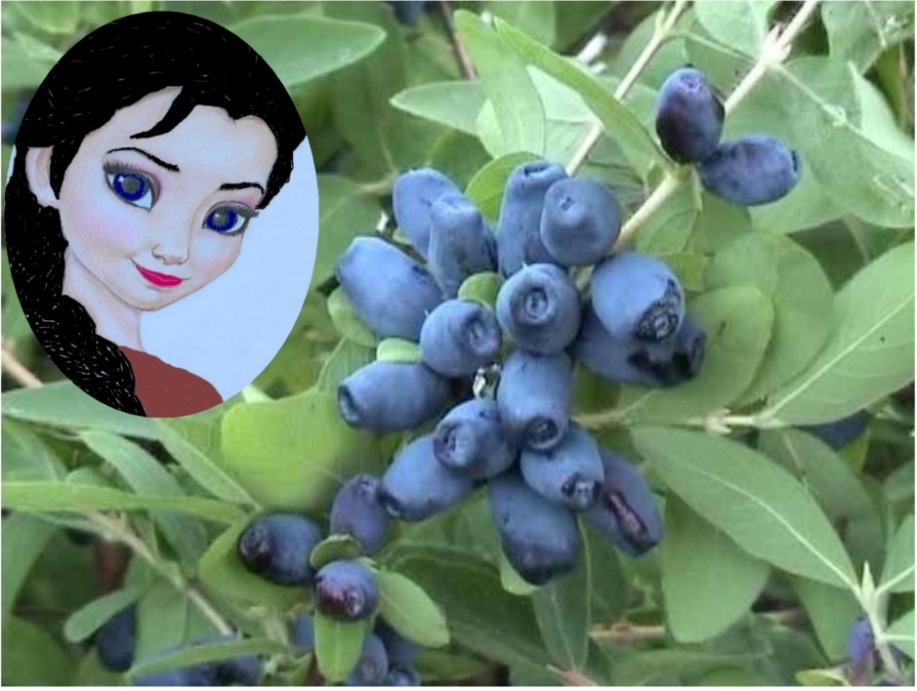

Номинация «Предания земли сибирской»
Семья Осининых

Мищенко Надежда Викторовна библиотекарь 1 категории

д. Вавиловка

- Настёнка, спать пора.
- Я не хочу, бабушка.
- Вот неугомонная! Ложись-ка ты, наконец!
- А сказку расскажешь?
- Какую ещё сказку? Уже все сказки кончились. Про аленький цветочек?
- Нет. Я её уже сама знаю.
- Про Кота Баюна?
- Нет. Новую расскажи.
- Да где ж её взять-то, новую?
- У тебя в голове, – хихикая, заявила Настёнка.
- Так там уже все сказки перепутались, в моёй голове-то.
- Как твои нитки? – удивилась внучка.
- Как мои нитки.
- А ты распутай, – посоветовала Настёнка.
- Ну, что ж, укладывайся, будем вместе распутывать.
Жил на свете Сказочник, молодой, да удалой. Собирал он по всему свету сказки да легенды да в волшебное лукошко складывал. В одном месте сказку найдёт да в другом рассказывает. К старости полнёхонькое лукошко сказок да легенд насобирал. Но сам силами слаб стал, еле лукошко поднимает, едва несёт. Запнулся о коряжину, опрокинулось лукошко, сказки-то да легенды и разлетелись в разные стороны.
Это не сказка, а присказка. А сказка будет впереди, а ты, Настёнка, погоди.
- Бабушка, присказку можно было пропустить, – проканючила Настёнка.
- Скоро сказка сказывается да не скоро дело делается. Я же распутываю. Вот кончик нашла и потянула. Ну, слушай. Расскажу-ка я тебе легенду про ягоду нашу чудесную, про жимолость. А ты слушай, да запоминай.
Давно-давно это было. А когда, никто уж и не помнит. В летописях писали да летописи утеряли. В глубине Сибирских земель, в отрогах Васюган-болота, было небольшое царство, закрытое со всех сторон глухими урманами. Даже не царство, а ханство. И название-то этого ханства в безвременье ушло. Жил в нём народ мирный да трудолюбивый. На чужие земли не зарился, но и свои мог защитить. А земли были богаты зверьём пушным, чьи шкуры ценились выше золота. Правил ханством могучий хан-богатырь Бакейчар.
Не только пушниной славилось ханство. А ещё и богатырями могучими и красавицами писаными. А краше всех была ханская дочка Синеглазка: белокожа, лунолика, брови – два чёрных соболя, губы – алая малина, щёки – два румяных яблочка, глаза тёмно-синие, что вечернее небо. Нос прямой, аккуратный, чуть вздёрнутый. Что придавало Синеглазке озорной вид. Четыре косы чёрными змеями вдоль спины до колен свисают.
Но не только красотой славилась Синеглазка. Была она целительницей известной. Любые хвори излечить могла. А всё потому, что дружбу с растениями водила, душу их понимала, тайны их ведала. Знала, у какого растения от какой хвори Силу попросить.
И у неё своя тайна была. Могла Синеглазка оборачиваться любым растением. Знал эту тайну лишь один человек – Садовник. Молодой, красавец, да не богатырского сложения. Любил он Синеглазку. И она отвечала ему взаимностью. Но знали они, что никогда им вместе не быть.
Каждый год в день летнего солнцестояния в одном из ханств устраивался праздник Солнца. На этом празднике состязались молодые не женатые богатыри в единоборстве, силе, ловкости и меткости. Девушки красоту свою на показ выставляли, рукоделием соперничали. А после праздника осенью свадьбы игрались.
Подошла очередь Бакейчару праздник устраивать. Со всех сибирских ханств, ближних и дальних приехали ханы, своих богатырей привезли. Из соседнего ханства хан привёз трёх сыновей. В состязаниях-то участвовать только младший будет. А два старших сына уже женаты.
Три самых долгих летних дня состязания богатырские проходили. Из лука они стреляли, между собой боролись, камни тяжёлые поднимали и, кто дальше, бросали. Да невест себе высматривали.
Приглянулась Синеглазка старшему сыну хана-соседа. Да только вот он уже имел двух жён. Какой же хан свою единственную дочь третьей женой отдаст? Вот и Бакейчар ни в какую не согласился. Молодая, ещё, сказал, погуляет пусть. И задумали соседи дело недоброе – силой увезти Синеглазку. Выбрали момент и похитили дочку Бакейчара.
Бакейчар объявил, кто вернёт Синеглазку домой, тому и отдаст её в жёны. Двенадцать холостых богатырей, сынов ханских кинулись в погоню.
Но скоро сказка сказывается, да не скоро дело делается.
Вот и тут не скоро погоня продвигалась. По урману-то не шибко разгонишься. Всё ели да пихты чуть ли не вплотную стоят, под ногами болотина чавкает. Чтоб урман пройти, тропы знать надобно. Чёрная тайга – она такая. Заблудиться в ней легче лёгкого. И до помощи не дозовёшься, не докричишься. Все звуки глушатся. Да ещё шаман соседнего хана камланием своим все тропы перепутал.
А Синеглазка, запертая в кибитке паланкина, сидит. Поняла, что не дождаться ей выручки, обернулась кустиком меленьким. В дороге слуги решили проверить, почему девушка ни есть, ни пить не просит. Опустили паланкин на землю, открыли кибитку. А там нет никого. Лишь в углу кибитки какой-то кустик валяется. Выкинули они кустик и тревогу подняли.
Смотрит хан, нет Синеглазки. Шаман взял бубен, стал вокруг паланкина камлать. Покрутился, покрутился вокруг да около и заявил, что девица растением каким-то обернулась. Поискали, поискали да не нашли ничего. Не знали, какое растение искать надо. Разозлился хан да в сердцах и проклял Синеглазку: «Чтоб тебе вечно оставаться тем, во что обернулась!». Так и ушли ни с чем.
А Садовник не отчаивался. Пошёл один на поиски Синеглазки. Он, как и Синеглазка, с растениями крепко дружил, все нужды их понимал. И они к нему по-доброму относились. Ели ему направление указывали, пихты тропы по суху открывали. Дошёл он до того места, где ханские слуги кустик выбросили. Стал вокруг осматриваться, да не нашёл ничего. Тогда он потянулся к растениям своей Силой, тут Синеглазка ему и ответила. Присмотрелся Садовник, а в звериной норе кустик необычный виднеется, да две ягодки на нём парочкой висят, синие, как глаза его возлюбленной. Вынул он из норы необычный кустик и назад пошёл.
Принёс Садовник к Бакейчару кустик-Синеглазку. Шаман над кустиком покамлал и сообщил, что на Синеглазку наложено заклятие навечно. Погоревал Бакейчар, погоревал, да дочери любимой не вернёшь. Велел он Садовнику кустик в саду посадить, да должным образом ухаживать.
Садовник и сам, без приказа, делать это стал, за своей возлюбленной ухаживать. А кустик разросся, обилием и вкусом ягод людей стал радовать. Да такая в нём целительская сила проявилась, как в самой Синеглазке была. В каждой ягодке, в листочках, в коре и корешках.
И не только лечило это растение. Девушки от ягодного сока хорошели, юноши богатырской силой наливались, люди взрослые о старости забыли. Садовник ягодки собирал да сеянцы выращивал. Каждый кустик, как своё дитё, обихаживал.
Давно это было. Так давно, что уже и быльём поросло. А урманы все дорожки и тропинки перекрыли к ханству Бакейчара. Где оно? Вот, поди теперь, узнай. Но кустики Синеглазки то тут, то там находить стали. Люди ягоду эту жимолостью назвали. А реку, что когда-то через ханство Бакейчара протекала, Бакчаром назвали.
Однажды появился в этих местах молодой садовник. Бережно собрал кустики Синеглазки да в своём саду посадил. Стал ухаживать и новые сорта выращивать. Изучили учёные жимолость и признали её чудодейственной. Столько в ней целительской силы оказалось!
Чего только не лечит удивительная жимолость. И водянку, и всяческие воспаления, и сердце укрепляет, и гипертонию усмиряет, и в желудочно-кишечном тракте порядок наводит. От малярии и малокровия избавляет, зрению остроту даёт. Да всего и не перечесть. Одним словом – здоровье сберегает. А здоровый человек всегда выглядит молодо. А молодость и красота вместе об руку идут.
Вот, Настёнка, какая у нас ягода Синеглазкина – жимолость – полезная! У-у-у, спит моя Настёнка, умаялась за день красавица неугомонная. Помогала жимолость обирать. На зиму витаминов наготовила и сама наелась.

